**Transformer**

**Embedding**

将每个token转换为 $d_{model}=512$ 维的词向量

输入大小：Batch× $M$

输出大小：Batch× $M$ × $d_{model}$

其中 $M$ 为待翻译语言最大句子长度

#实际翻译句子时，Batch=1，为清晰起见，本文档下文忽略Batch

**位置编码(Positional Embedding)**

Embedding后的token并不携带位置信息，故引入位置编码

$${PE}_{(pos,2i)}=sin⁡\left(\frac{pos}{{10000}^{2i/d_{model}}}\right)$$

$${PE}_{(pos,2i+1)}=cos⁡\left(\frac{pos}{{10000}^{2i/d_{model}}}\right)$$

pos为token在单词中的位置，pos $∈$ [1, length_seq]

2i/2i+1对应词向量的分量，i $∈$ [0,256]

将位置向量 ${PE}_{(*,*)}$ 与相应的词向量相加，得到神经网络输入

**缩放点积注意力(Scaled Dot-Product Attention)**

输入向量首先通过线性变换得到查询矩阵 $Q,关键字矩阵K,值矩阵V$

$$Q=XW_{q}∈R^{N×d_{k}}/YW_{q}∈R^{L×d_{k}}$$

其中 $L$ 为目标语言最大句子长度，第一种情况， $Q,K,V$ 均来自编码器或解码器内部，是自注意力；第二种情况 $Q$ 来自解码器， $K,V$ 来自编码器，是编码器-解码器注意力

#下面就第二种情况讨论，第一种情况同理

$$K=XW_{k}∈R^{M×d_{k}}$$

$$V=XW_{v}∈R^{M×d_{v}}$$

其中 $X∈R^{{N×d}_{model}}$， $W_{q},W_{k}∈R^{d_{model}×d_{k}}$， $W_{v}∈R^{d_{model}×d_{v}}$， $d_{k}=d_{v}=64$， $Q,K,V$ 的每行对应一个单词

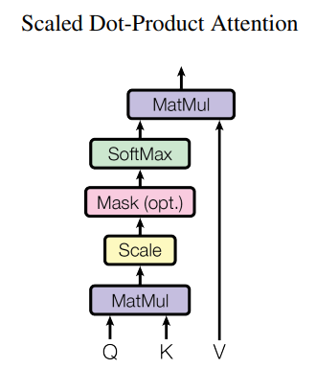

算出 $Q,K,V$ 后就可以计算self-Attention的输出

$$Attention\left(Q,K,V\right)=softmax(\frac{QK^{T}}{\sqrt{d_{k}}})V∈R^{M×d_{v}}$$

解释：#暂且忽略 $\frac{1}{\sqrt{d_{k}}}$

$$softmax\left(QK^{T}\right)V=softmax\left(\left[\begin{matrix}q_{1} \\ q_{2} \\ ⋮ \\ q_{L}\end{matrix}\right]\left[\begin{matrix}k_{1}^{T} & k_{2}^{T} & ⋯ & k_{M}^{T}\end{matrix}\right]\right)V$$

$$=softmax\left(\left[\begin{matrix}q_{1}k_{1}^{T} & q_{1}k_{2}^{T} & ⋯ & q_{1}k_{M}^{T} \\ q_{2}k_{1}^{T} & q_{2}k_{2}^{T} & ⋯ & q_{2}k_{M}^{T} \\ ⋮ & ⋮ & ⋱ & ⋮ \\ q_{L}k_{1}^{T} & q_{L}k_{2}^{T} & ⋯ & q_{L}k_{M}^{T}\end{matrix}\right]\right)V=\left[\begin{matrix}α_{11} & α_{12} & ⋯ & α_{1M} \\ α_{21} & α_{22} & ⋯ & α_{2M} \\ ⋮ & ⋮ & ⋱ & ⋮ \\ α_{L1} & α_{L2} & ⋯ & α_{LM}\end{matrix}\right]\left[\begin{matrix}v_{1} \\ v_{2} \\ ⋮ \\ v_{M}\end{matrix}\right]=\left[\begin{matrix}\sum_{j=1}^{M}{α_{1j}v_{j}} \\ \sum_{j=1}^{M}{α_{2j}v_{j}} \\ ⋮ \\ \sum_{j=1}^{M}{α_{Lj}v_{j}}\end{matrix}\right]$$

$$=\left[\begin{matrix}z_{1} \\ z_{2} \\ ⋮ \\ z_{L}\end{matrix}\right]$$

$q_{i}k_{j}^{T}$ 表示 $y_{i}$ 与 $x_{j}$ 的相关性

经softmax按行归一化后，第 $i{行的值α}_{i,*}$ 表示目标语言单词 $y_{i}$ 和原语言单词的相关性分布

用 $α_{i}=\left(α_{i1},α_{i2},{⋯,α}_{iM}\right)$ 对各个值向量 $v_{j}$ 加权再求和得到self-Attention的输出， $α_{ij}$ 越大，说明 $z_{i}$ 受 $v_{j}$ 影响越大，也可认为受 $x_{j}$ 影响越大，应该重点关注 $x_{j}$

**多头注意力(Multi-Head Attention)**

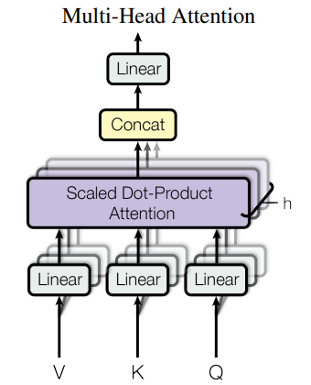

可以采用多头注意力的方式计算出多组 $Q_{i},K_{i},V_{i}$

$$Q_{i}=XW_{q}^{i}∈R^{M×d_{k}}$$

$$K_{i}=XW_{k}^{i}∈R^{M×d_{k}}$$

$$V_{i}=XW_{v}^{i}∈R^{M×d_{v}}$$

再计算各个 ${head}_{i}=Attention\left(Q_{i},K_{i},V_{i}\right)∈R^{M×d_{v}}$

其中 $X∈R^{{N×d}_{model}}$， $W_{q},W_{k}∈R^{d_{model}×d_{k}}$， $W_{v}∈R^{d_{model}×d_{v}}$

计算出各个 ${head}_{i}$ 后可计算MultiHead的输出

$$MultiHead\left(Q,K,V\right)=Concat\left({head}_{1},{head}_{2},⋯,{head}_{h}\right)W_{o}$$

$$∈R^{M×d_{model}}$$

其中 $Concat∈R^{M×hd_{v}}$， $W_{o}∈R^{hd_{v}×d_{model}}$， $h=8$

**逐位置计算的前向网络层(Postion-wise Feed Forward Networks)**

$$FFN\left(x\right)=\max\left(0,xW_{1}+b_{1}\right)W_{2}+b_{2}∈R^{1×d_{model}}$$

其中 $x{∈R^{1×d_{model}}，W}_{1}∈R^{d_{model}×d_{ff}}$， $b_{1}∈R^{1×d_{ff}}$， $W_{2}∈R^{d_{ff}{×d}_{model}}$， $b_{1}∈R^{1×d_{model}}$

第一个线性变换将维度变大，第二个线性变换将维度还原

逐点计算指的是对每个position作同样的运算，即 $X∈R^{M×d_{model}}$ 每一横行 $x_{i}$ 都用同一套参数 $W_{1},b_{1},W_{2},b_{2}$ 计算，最终拼接成 $FFN(X)∈R^{M×d_{model}}$

**Add&Norm**

先将Sublayer层与位经过该层的样本与经过该层之前的样本相加，即做残差连接，Sublayer可能是MultiHead Attention或FFN

再对其和进行层归一化，即求 $LayerNorm\left(x+Sublayer\left(x\right)\right)$

层归一化：

对于每个样本 $X∈R^{M×d_{model}}$，先拉平成一维向量 $X_{new}∈R^{Md_{model}}$

$$μ=\frac{1}{M×d_{model}}\sum_{i=1}^{M×d_{model}}{x_{new}^{i}}$$

$$σ^{2}=\frac{1}{M×d_{model}}\sum_{i=1}^{M×d_{model}}{(x_{new}^{i}-μ)^{2}}$$

$$LayerNorm\left(X\right)=\frac{X-μ}{\sqrt{σ^{2}+ϵ}}⨀γ+β$$

求出结果后再reshape到 $R^{M×d_{model}}$，其中 $μ,σ^{2}为实数，γ,β∈R^{Nd_{model}}$

**Mask**

解码器运行时，为保证每个token只看到后面的token，采用掩码

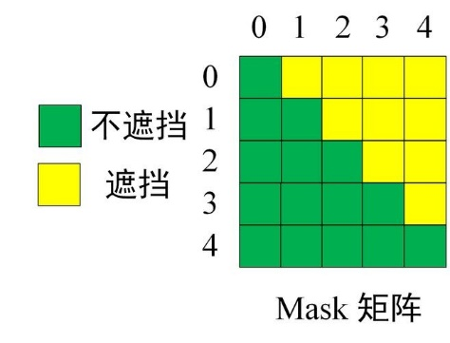

在解码器第一个Multi-Head Attention计算出output $∈R^{L{×d}_{model}}$ 的 $QK^{T}$ 之后，将遮挡元素置为 $-∞$，不遮挡元素不变，得到Mask $QK^{T}$，再做softmax并与矩阵 $V$ 相乘

**整体流程**

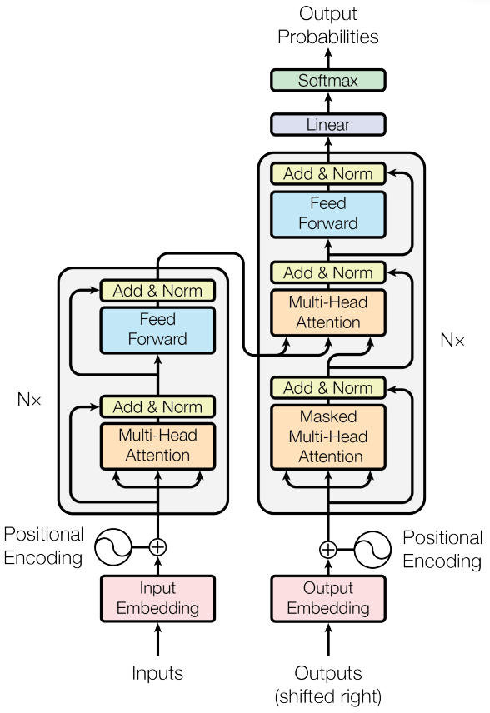

**第一步：**获取待翻译句子句子中每个单词的词向量并与位置编码相加，得到单词的表示向量 $X∈R^{M{×d}_{model}}$

**第二步：**将得到的表示向量传入Encoder中，经过 $N=6$ 个结构相同的Encoder block后可得到所有单词的编码信息矩阵 $E∈R^{M{×d}_{model}}$，每个Encoder block的输出维度与输入维度完全一致

**第三步：**将Encoder输出的编码矩阵E传入第一个Decoder block第二个MutiHead Attention中，解码器收到编码矩阵E后，即将目标句子表示向量 $Y∈R^{L{×d}_{model}}$ 输入

**第四步：**E在解码器中经线性变换得 $K,V$，与解码器生成的Q做缩放点积，后面的5个Decoder block每个MutiHead Attention的 $Q,K,V$ 均来自解码器自身，经过这5个Decoder block后得到解码器的输出D $∈R^{L{×d}_{model}}$，每个Decoder block的输出维度也与输入维度完全一致

**第五步：**得到解码器输出后经过一个线性层，映射到目标语言词表的维度，即得到P $∈R^{L×vocab}$，并用softmax归一化